Responsable document:
Cognoms i nom | Adreça electrònica:
Armisén Vázquez, Adriana

Autors:
Cognoms i nom | Categoria/Servei/Unitat
Conde Giner, Silvia | Farmacéutica de Urgencias
Armisén Vázquez, Adriana | Médico adjunto de Urgencias.

Suport metodològic:
Unitat de Qualitat Assistencial.

Gestió d’aprovació
Versió | Òrgan | Data aprovació | Data propera revisió

Gestió de revisió i modificacions
Versió  revisada | Descripció modificació | Data revisió o modificació | Nova  versió

Distribució del document

DESTINATARIS: Personal sanitari dels serveis de urgències.

Contenido
1. INTRODUCCIÓN 3
2. DIAGNÒSTICO Y MANIFESTACIONES CLÍNICAS 3
3. ABORDAJE 5
4. TRATAMIENTO 5
a. ADRENALINA 5
b. SUEROTERAPIA 6
c. ADYUVANTES 6
i. ANTIHISTAMÍNICOS: 6
ii. CORTICOSTEROIDES: 6
iii. BRONCODILATADORES: 7
iv. GLUCAGÓN: 7
5. OBSERVACIÓN Y CRITERIOS DE ALTA 7
6. ALGORITMO MANEJO ANAFILAXIA 8
7. BIBLIOGRAFÍA 9

- INTRODUCCIÓN
La anafilaxia es una reacción aguda y sistémica de hipersensibilidad en la que mediante la activación de células del sistema inmunológico (especialmente mastocitos y basófilos) se liberan, de forma rápida, mediadores que inducen la aparición de la clínica característica de la anafilaxia.

Se trata de una reacción aguda, y por lo tanto su instauración es rápida y los síntomas aparecen más o menos de forma simultánea en los diferentes sistemas/órganos.

Es sistémica porque afecta a órganos/sistemas distantes al punto de exposición al desencadenante.
Es potencialmente grave, ya que puede llegar a producir manifestaciones como la insuficiencia respiratoria o cardiovascular, amenazando la vida y llegando a ser mortal en algunos casos.

El mecanismo subyacente más frecuentemente relacionado con la anafilaxia es el mediado por inmunoglobulina E (IgE), aunque no es el único. Las reacciones mediadas por IgE se producen cuando el alérgeno es reconocido de forma específica por dicha inmunoglobulina, la cual está unida a su receptor de alta afinidad situado en la superficie de las células efectoras. Cuando la señal es suficientemente potente, se produce la activación celular y la liberación de mediadores (triptasa, histamina, prostaglandinas...), responsables de los síntomas de la anafilaxia. Los mastocitos se consideran las principales células efectoras de estas reacciones, aunque también se han implicado a los macrófagos y neutrófilos, frecuentemente en relación a mecanismos independientes de IgE.

- DIAGNÒSTICO Y MANIFESTACIONES CLÍNICAS
Los criterios diagnósticos se detallan en la Tabla 1.

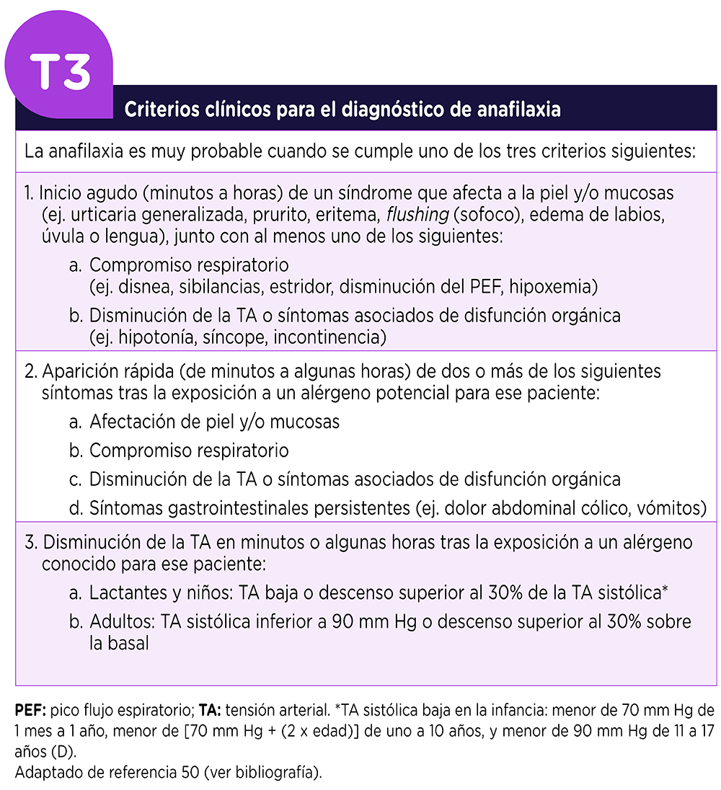
Tabla 1. Criterios diagnósticos, guía Galaxia 2022.

Pruebas de laboratorio
Las pruebas de laboratorio más accesibles para apoyar el diagnóstico clínico de anafilaxia son los niveles plasmáticos de triptasa total y de histamina.
En la actualidad, la medición de triptasa sérica es la prueba más útil para el diagnóstico de anafilaxia. Debe solicitarse de obligatoriamente ante la sospecha clínica de anafilaxia. Puede elevarse en muestras obtenidas entre los 15 y 180 minutos del comienzo de los síntomas. Se aconseja la extracción de un mínimo de tres muestras seriadas:
- La primera tras la instauración del tratamiento.
- La segunda alrededor de 2 horas tras el comienzo de la crisis.
- La tercera a las 24 horas, para tener un nivel basal del paciente, ya que suele recobrar valores normales entre 6 y 9 horas tras la reacción.

Un incremento de la triptasa basal del 20% y de al menos 2 mcg/L, se consideraría sugestivo de anafilaxia.

- ABORDAJE
Se debe abordar de manera inmediata y simultánea el ABC:

- VÍA AÉREA (A)
  - Evaluar edema úvula, estridor, disfonía para valorar la necesidad de IOT
  - Preparar manejo de vía aérea difícil
  - Solicitar apoyo de anestesia o UCI precozmente si compromiso progresivo
- RESPIRACIÓN (B)
  - Oxígeno alto flujo 10–15 L/min con mascarilla de reservorio
  - Objetivo: SatO₂ ≥ 94%
- CIRCULACIÓN (C)
  - Monitorización continua (ECG, FC, PA, SatO₂)
  - Dos accesos venosos periféricos gruesos
Se debe poner al paciente en posición con los miembros inferiores elevados para favorecer la perfusión de los órganos vitales, siempre que no existan vómitos o dificultad respiratoria. En pacientes con problemas de la vía aérea (A) o respiratorios (B) es aconsejable una postura semirecostada.

Se debe retirar el alérgeno siempre que sea posible, sin retrasar el inicio del tratamiento con adrenalina.

- TRATAMIENTO
  - ADRENALINA
La adrenalina es el fármaco de elección y debe administrarse de inmediato ante la sospecha clínica. La administración precoz mejora la supervivencia.

La dosis es de 0.01mg/kg (máximo de 0.5mg), que se puede repetir cada 5-15 minutos. Habitualmente los pacientes responden a la primera dosis, aunque algunos necesitan una segunda. En el hospital disponemos de jeringas precargadas de 1mg/1ml de adrenalina, por lo que 0.01mg/kg equivalen a 0.01ml/kg (máximo 0.5ml por administración). Se administra por vía intramuscular en la cara anterolateral del muslo.

Únicamente estará indicada la vía intravenosa en caso de paro cardiaco o en pacientes hipotensos que no responden a la reposición de volumen intravenoso y múltiples dosis IM de adrenalina. Se administrará en perfusión venosa continua y se utilizará una dilución de 1mg en 100ml de SF 0.9% (0.01mg/ml=10mcg/ml), protegida de la luz (Silicon: URG-PERFUSIO ADRENALINA 0.01mg/ml). No es imprescindible la vía central, pero se recomienda utilizar el mayor calibre posible de vía periférica. En caso de extravasación es necrosante (antídoto fentolamina, ver protocolo específico). También es compatible la administración por vía intraósea.

La dosificación se indica en la siguiente tabla:

Tabla 2. Dosificación de la adrenalina en perfusión venosa continua.
Indicación | mcg/kg/min | mg/kg/h | ml/kg/h (0.01mg/ml) | mg/h 70kg | ml/h 70kg
Dosis de inicio | 0.1 | 0.006 | 0.6 | 0.42 | 42
Incrementos de dosis | 0.05 | 0.003 | 0.3 | 0.21 | 21
Dosis habitual | 0.05 - 0.2 | 0.003 – 0.012 | 0.3 – 1.2 | 0.21 – 0.84 | 21 – 84
Dosis máxima recomendada | 1 | 0.06 | 6 | 4.2 | 420

Entre los efectos adversos destacan la ansiedad, inquietud, mareo, cefalea, palpitaciones, temblor. El paciente debe estar monitorizado ya que pueden aparecer arritmias ventriculares, edema pulmonar, crisis hipertensiva o hemorragia intracraneal tras su administración.

  - SUEROTERAPIA
Se deben iniciar cristaloides isotónicos en pacientes hipotensos o en shock anafiláctico, al menos 1-2 litros en carga inicialmente.

En pacientes normotensos se administrará solución salina fisiológica a razón de 125 mL/h (cada 4h). Si existe hipotensión, ortostatismo o respuesta incompleta a la adrenalina, se administrará 1-2 litros en la primera hora. Después se continuará la resucitación de acuerdo con el estado hemodinámico del paciente.

Si a pesar de la sueroterapia se mantiene la inestabilidad hemodinámica se valorará el inicio de vasopresores. Si bradicardia prolongada, atropina.

  - ADYUVANTES
Fármacos que acompañan la terapia con adrenalina y sueroterapia:

    - ANTIHISTAMÍNICOS:
Deben utilizarse junto con el resto de medidas terapéuticas, nunca en monoterapia. Se utilizará dexclorfeniramina 5mg cada 8h por vía IV.

    - CORTICOSTEROIDES:
Útiles para prevenir o acortar reacciones prolongadas, sobre todo en pacientes asmáticos. Se recomienda una dosis de metilprednisolona de 1-2mg/kg en dosis única seguido de 1-2mg/kg/día en 3-4 tomas.

    - BRONCODILATADORES:
Se deben utilizar si el paciente presenta broncoespamo. Se puede utilizar tanto salbutamol como ipratropio, tanto nebulizado como inhalado.

    - GLUCAGÓN:
Se puede valorar su utilización en pacientes con bradicardia en tratamiento con betabloqueantes, ya que estos pacientes responden peor al tratamiento con adrenalina IM (antídoto específico, ver Red de Antídotos)

- OBSERVACIÓN Y CRITERIOS DE ALTA
Observación mínima:
- 6–8 h: anafilaxia leve–moderada
- 12–24 h: anafilaxia grave, bifásica o con comorbilidades

Criterios de alta
- Estabilidad hemodinámica sostenida
- Ausencia de compromiso respiratorio
- Sin recurrencia de síntomas

Indicaciones al alta:
- Acudir de nuevo a urgencias si se reinician los síntomas.
- Mantener tratamiento con antiH1 y corticoides orales entre 3 y 5 días.
- Plan de gestión de una posible reacción futura que incluya la evitación del alérgeno si se conoce o se sospecha.
- Todo paciente que ha sufrido un episodio de anafilaxia debe ser remitido de forma preferente a la consulta de Alergología para establecer el diagnóstico etiológico y el riesgo futuro.
Deben prescribirse 2 unidades del autoinyector de adrenalina para que el paciente recoja en la oficina de farmacia.

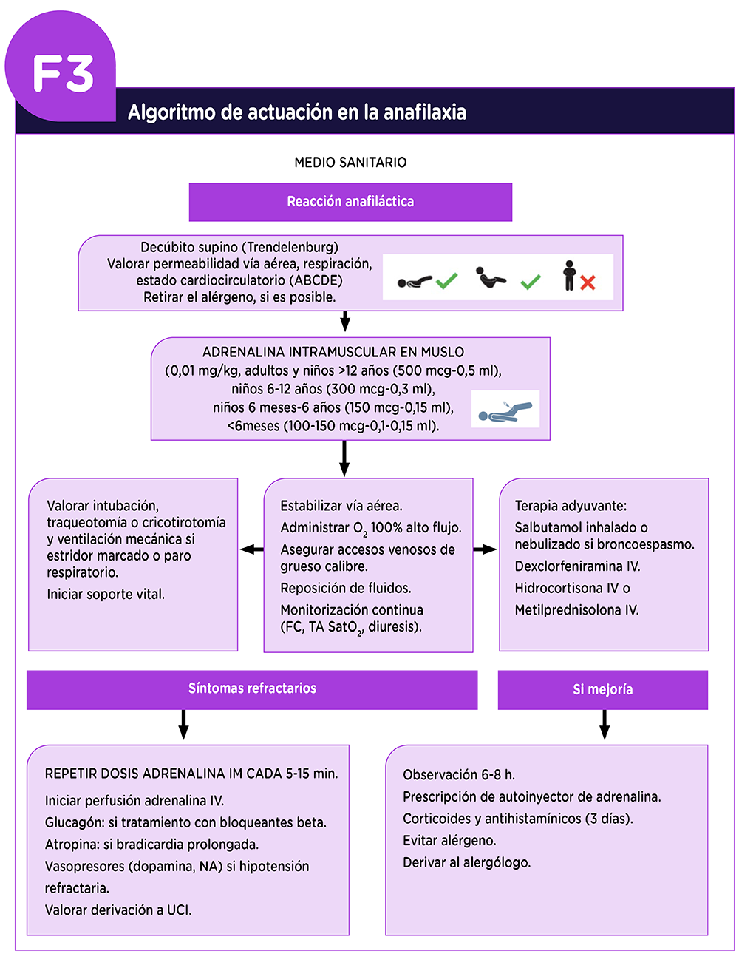
- ALGORITMO MANEJO ANAFILAXIA

- BIBLIOGRAFÍA
- Guía Galaxia 2022
- Anaphylaxis: Emergency treatment. Ronna L Campbell, MD; PhDJohn M Kelso, MD. Uptodate. Diciembre 2025.

